ИГРЫ С ВОДОЙ

Игры с водой - это генератор хорошего настроения для всей семьи, а еще - один из самых приятных способов обучения.
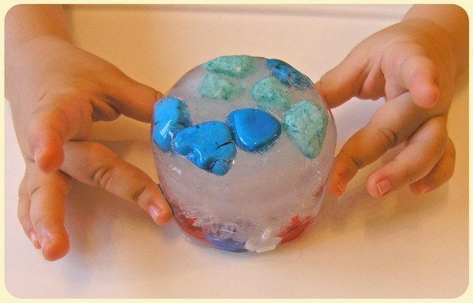
Основная часть "водных" игр проходит в ванной
под присмотром.

- "Плавает-тонет". Чтобы проверить, что плавает, а что тонет, бросаем в воду все подряд: разнофактурную ткань, бумагу и картон разного размера (лучше брать природные, похожие на упаковочные, они очень наглядно намокают), резиновые, деревянные, плюшевые, металлические и пластиковые игрушки, пробку и т.д.
- "Пластиковые бутылки". Бросаем в ванную пустую пластиковую бутылку, закрученную крышкой. А что будет, если открутить крышку и опустить ее под воду? А если наполнить водой до половины и закрыть? Или целиком? Можно сделать в бутылке ножницами разные дырочки и смотреть, как выливается вода. Или продырявить крышку и играть самодельной "брызгалкой".
- Если есть светлый кафель в ванной или остекленная душевая кабинка, можно рисовать на них специальными красками.
- Можно смешивать с водой любые продукты - молоко (вода делается мутной), муку, кефир, варенье, мед. Красиво смотрится тушь. Если в раствор туши добавить толченый активированный уголь, вода вновь станет прозрачной.
- Подсолнечное масло не растворяется и остается сверху. Если аккуратно добавить моющее средство, получим "слоеный пирог". Можно налить масло в подкрашенную воду и профильтровать.
- "Сладкое-кислое-соленое". Определяем вкус воды (чистой, с добавление соли, сахара и лимона).
- "Холодное-теплое-горячее". Определяем температуру воды. Смешиваем холодную и горячую, получаем теплую.
- Смешиваем цвета. Для начала по два: желтый+синий=зеленый, желтый+красный=оранжевый, синий+красный=фиолетовый и т.д. Добавляем белый.
- Наливаем воду до линии на стаканчиках (рисуем маркером или клеим самоклейку, у нас пока не получается, но процесс увлекает), дуем в трубочку для "бури в стакане".
- Считаем, сколько стаканчиков воды вместится в большую бутылку, наливаем через воронку. Вообще очень удобно иметь дома коробку с разными по форме и объему пустыми баночками - можно подбирать крышки, переливать, пересыпать, группировать по признакам и т.д.
- "Рыбалка". Удочкой-черпаком ловим "рыбку".
- "Желатиновое море". Один из вариантов сенсорной коробки - океанариум. Добавляем в кипяток немного синей краски и желатина, охлаждаем и заселяем морскими жителями. Если использовать пищевой краситель и стеклянную посуду - море будет прозрачным. С детьми постарше можно играть в "находилки" - спрятать в море предметы и распечатать карточку с их изображениями, или написать словами, что нужно найти, если ребенок уже умеет читать.
- Рисуем водой - кисточкой, валиком, руками. Смотрим, как рисунок исчезает.

Важно понимать значение воды не только для жизни человека и планеты, но и в быту.
- Моем посуду.
Стирем одежду.
Купаем кукол.

- Отжимаем губку. Переселяем водичку из одной посуды в другую при помощи губки. Можно добавить раскладку по цветам.
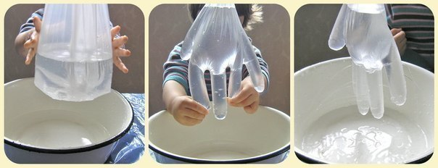

С водой можно проводить занимательные опыты и эксперименты.
- Ее можно заколдовать. Достаточно потрясти специальную баночку, и вода окрасится в определенный цвет.
- "Дождик пошел". В банку с водой выдавливаем пену для бритья (облака) и осторожно наливаем сверху синий раствор акварели (дождик).
- Смотрим, как цветочки пьют воду. Подкрашиваем ее пищевым красителем и ждем. Серединка белого цветка должна со временем приобрести оттенок воды.
- "Цветные горошки-дорожки". В пару ложек подсолнечного масла добавляем несколько цветных капель акварели. Немного взбалтываем, чтобы их измельчить. Наливаем в банку с теплой водой и наблюдаем цветные дорожки.

- 24."Пузырьки". В бутылку или высокий стакан наливаем подсолнечное масло и воду (3:1), добавляем ложку раствора акварели, бросаем четвертинку таблетки Алкозельцера - и получаем волшебные пузырьки. Потом еще четвертинку - и снова пузырьки )
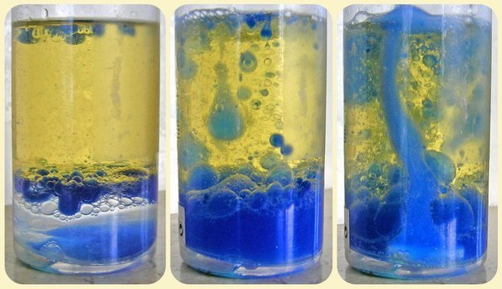

- Смотрим, как кипит вода и поднимается пар. Рисуем на запотевшем зеркале в ванной.
Лед - это тоже вода.
- Наполняем формочки для льда водой. Сначала ложкой, потом можно попробовать спринцовкой.
- Замораживаем подкрашенный лед и плавим его в теплой воде.
- Можно сделать ледяные бусы (нитку в воде перед заморозкой нужно немного притопить в каждой ячейке).

- Или ледяной кораблик (если хотите цветной, можно подкрасить свекольным соком). Для этого к концу трубочки для сока прикрепляем парус из самоклейки, другой конец трубочки приклеиваем кусочком скотча ко дну стакана, наливаем в стакан немного воды и замораживаем. А еще кораблик получится из кусочка пенопласта и игрушечной ложки.

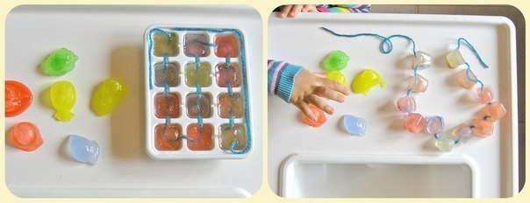

- "Соленые тоннели". Смешиваем соль с акварелью и выкладываем эту "кашу" на лед. Соль со временем расплавит лед и проест тоннели. Заодно можно рассказать, почему в гололед дороги посыпают солью.
- Замораживаем сокровища и затонувшие корабли.
- Можно устроить ледниковый период и глобальное потепление. Понаблюдать, какой лед тает быстрее - в горячей воде или в теплом свитере и т.д.
- Делаем каток для игрушек. Игрушки ставим в одноразовые стаканчики и наливаем немного воды, замораживаем. Для катка подойдет поднос или противень.

